Table des matières
Introduction 1
Glossaire 2
Approche de sélection des entraîneurs 3
Processus de sélection des entraîneurs 4
1. Description de poste 4
2. Processus de demande 4
3. Formulaire de demande 4
4. Entrevue du comité des vérifications 5
5. Vérification des références 5
6. Vérification des antécédents judiciaires 6
7. Orientation des entraîneurs 6
Ressources complémentaires 7
La sécurité dans le sport, pour tous 7
Ligne d’assistance du sport canadien 7
Listes de vérification d’Actif pour la vie 7
La matrice Sport pur de DLTA 7
Mouvement Entraînement responsable 7
Annexe 1 – Liste de vérification 9
Annexe 2 – Formulaire d’évaluation de l’entraîneur 10
Annexe 3 – Formulaire de demande d’emploi 12
Annexe 4 – Formulaire de vérification des références 16
Annexe 5 – Aperçu des exigences liées à la vérification des antécédents 17
Annexe 6 – Processus de sélection des athlètes et des joueurs 18
Modèle de développement à long terme de l’athlète 19
Modèle de développement à quatre coins 20
Principes Sport pur 21
Lignes directrices pour les communautés Sport pur 22
Victoire c. objectifs de développement 23

Introduction
La mission [de l’/du/de la/de/des] <club> est de/d’<énoncé de mission du club> OU <d’offrir une expérience de <sport> compétitive qui inspire l’excellence, promeut la santé, forme le caractère et crée des liens solides qui renforcent nos communautés. Nous sommes conscients que nos athlètes n’ont pas tous les mêmes habiletés et le même degré d’engagement. Nous tentons de leur proposer un enseignement et des occasions de compétition adaptés à leur âge malgré les contraintes de temps et de ressources.>
Nous ne pratiquons pas la discrimination fondée sur le genre, la race, l’orientation sexuelle, l’origine nationale ou l’appartenance religieuse. Afin d’optimiser le plaisir et le développement des athlètes, nous voulons les jumeler à des pairs dont ils partagent les désirs et les habiletés (évaluées objectivement).
Dans le bon environnement, le sport s’approche tout autant que n’importe quelle activité culturelle d’un idéal d’égalité des chances. Un tel environnement – juste, sécuritaire et ouvert à tous – crée une expérience sportive où les participants peuvent apprendre les bonnes leçons et où les réalisations physiques et éthiques sont soulignées. C’est ce qu’on appelle le sport sain, et c’est dans cet esprit que nous nous engageons à offrir un milieu juste et amusant qui favorise le développement de la confiance en soi et des compétences en leadership. Cet engagement passe d’abord par les processus de sélection des entraîneurs et des joueurs.
Notre sport et ses entraîneurs enseignent des habiletés et des stratégies aux jeunes, en plus de former leur caractère. Évidemment, la compétition et le désir de gagner sont au cœur de n’importe quel sport, mais quand on sacrifie le sport sain à la victoire à tout prix, le sport, les athlètes, on prive les entraîneurs et la communauté de quelque chose d’important. Le futur de notre sport repose sur la qualité des entraîneurs, et c’est pourquoi nous sommes résolus à recruter, à former et à mentorer les meilleurs pilotes disponibles et à nous assurer qu’ils offrent le programme de manière juste, sécuritaire et ouverte à tous.
Pour atteindre nos objectifs, nous nous engageons à créer un environnement où sont prônés la formation et la certification du PNCE, les principes Sport pur et le mouvement Entraînement responsable. Ces objectifs sont :
- Développer les habiletés propres au <sport> et enseigner aux athlètes comment donner le meilleur d’eux-mêmes (Vas-y);
- Développer l’esprit sportif, la fierté et le sens de la réussite par la pratique du <sport> (Fais preuve d’esprit sportif);
- Enseigner aux athlètes, aux entraîneurs et aux parents l’importance de respecter tous les participants : coéquipiers, entraîneurs, adversaires, arbitres et officiels (Respecte les autres);
- Offrir une expérience de sport compétitive qui est à la fois agréable et gratifiante pour les athlètes (Amuse-toi);
- Veiller à ce que la sécurité et le bien-être soient au cœur du développement de chaque athlète (Garde une bonne santé);
- Offrir des occasions de jeu à tous, peu importe les habiletés, le genre, la race, l’orientation sexuelle, l’origine nationale ou l’appartenance religieuse (Inclus tout le monde); et
- Faire comprendre à nos athlètes que leur communauté appuie leur rêve sportif, et qu’ils doivent donc en retour se comporter de manière exemplaire et devenir des modèles qui améliorent la qualité de vie de leur milieu (Donne en retour).
Nous sommes déterminés à appliquer les principes de Sport pur. En faisant la promotion du sport sain, nous formons le caractère des jeunes, renforçons nos communautés et favorisons la poursuite de l’excellence.
Ralliez le mouvement! Comité technique [de l’/du/de la/de/des] <nom et logo du club>

Glossaire

Conseil d’administration (CA) : Un groupe transparent et objectif composé de membres élus ou nommés qui supervisent de concert les activités d’un organisme sportif. Les tâches du CA sont inscrites dans les règlements de l’organisme. Ses membres comprennent leurs responsabilités légales et fiduciaires, prennent toutes les précautions nécessaires conformément à leur devoir de diligence, et connaissent bien les activités de l’organisme ainsi que sa situation financière.
Comité de sélection du directeur technique : Un comité représentant le conseil d’administration qui recommande des candidats au poste de directeur technique. Ces candidats seront interviewés par le CA de manière cohérente, juste et transparente selon une approche normalisée exempte de conflits d’intérêts ou d’ingérence du pouvoir exécutif.
Directeur technique : Un poste rémunéré, à temps plein ou partiel, de gestion des activités sportives de l’organisation. Les tâches comprennent notamment la sélection des entraîneurs, ainsi que l’évaluation et le développement des athlètes et des joueurs. Le directeur technique est aussi appelé « entraîneur-chef » ou « directeur de la formation des entraîneurs ».
Comité des vérifications : Un comité chargé de rédiger des descriptions de postes, de passer les candidats en entrevue, de vérifier leurs références auprès d’organismes de services à l’enfance, d’offrir des séances d’orientation, d’élaborer des protocoles de supervision et d’évaluer le rendement des entraîneurs. Il est composé de deux personnes ayant une grande expérience en <sport>, d’une personne ayant de l’expérience en communications ou gestion, d’un représentant des parents, du directeur technique et d’un représentant du CA.
Responsable des vérifications : Un membre du comité des vérifications chargé d’examiner les vérifications de casier judiciaire, les vérifications des antécédents en vue d’un travail auprès de personnes vulnérables et les formulaires de vérification des antécédents. Il détermine si, selon les résultats des vérifications, le candidat est apte à occuper un poste d’entraîneur. À cette fin, il peut consulter des experts indépendants (avocats, policiers, consultants en gestion des risques, spécialistes en filtrage de bénévoles, etc.). Il avise le comité des vérifications de tout résultat anormal sans divulguer l’identité du candidat. Si vous employez des personnes mineures, veuillez consulter la Grille de vérification des antécédents dans les Ressources complémentaires.
Comité de sélection des athlètes et des joueurs : Un comité de quatre à six membres ayant le mandat de choisir les athlètes et les joueurs des équipes de tous les niveaux de manière cohérente, juste et transparente selon une approche normalisée exempte de conflits d’intérêts ou d’ingérence du pouvoir exécutif. Pour ce faire, elle réunit les entraîneurs et un groupe d’évaluateurs indépendants pendant la période d’évaluation.
Groupe d’évaluateurs indépendants : Un groupe d’entraîneurs choisis dans le bassin d’entraîneurs de club afin de mener, selon les critères propres à ces organismes, des évaluations indépendantes des athlètes d’un groupe d’âge donné. Sa composition est établie par le directeur des opérations, <sport> (ou son équivalent au sein du CA) ou par le directeur technique.
Directeur des opérations, <Sport> : Un membre du CA nommé pour superviser les programmes techniques et la mise en œuvre du modèle de développement à long terme de l’athlète (DLTA). Le directeur des opérations, <Sport>, préside le comité technique (s’il y a lieu) et sert de lien entre le directeur technique et le CA.
Processus de sélection des athlètes et des joueurs : Un processus cohérent, juste et transparent qui permet de déterminer le niveau de jeu approprié pour chaque joueur à un moment précis de son parcours, afin qu’il soit placé dans une équipe qui convient bien à ses habiletés, à son degré d’engagement et à ses besoins sociaux.
L’analyse mesure une performance ou une habileté donnée de manière à offrir de la rétroaction à la personne, à documenter ses forces et ses occasions de croissance, et à lui fournir des directives qui l’aideront à mieux faire. Elle est axée sur l’apprenant, basée sur la matière enseignée, sans note et habituellement anonyme.

L’évaluation repose sur un jugement : il s’agit de mesurer la qualité d’une performance ou l’utilisation d’habiletés en fonction d’un ensemble de normes. Elle est conçue pour documenter un degré d’accomplissement en le jugeant puis en déterminant sa « valeur », par comparaison avec des accomplissements similaires ou une norme. Elle peut être accompagnée de notes et tenir compte de certaines habiletés et de la performance en situation de match.
Voici quelques critères à respecter pour mener des analyses et des évaluations efficaces :
- Pour être efficace, l’analyse doit prendre la forme d’un processus continu : c’est un moyen de jauger l’apprentissage au fil du temps.
- Il faut intégrer des processus d’analyse et d’évaluation à tous les aspects du programme pour que les entraîneurs, les athlètes et les parents disposent de données pertinentes pour en déterminer l’efficacité et pour mesurer les progrès accomplis.
- Pour analyser avec justesse l’apprentissage et les progrès d’un athlète, il faut se doter d’une variété d’outils d’évaluation.
- L’évaluation doit être une collaboration entre l’entraîneur et l’athlète. L’athlète doit être en mesure d’y jouer un rôle actif. C’est ainsi qu’il commencera à assumer la responsabilité de son développement et apprendra à mesurer lui-même ses progrès.
- L’évaluation doit être authentique. Elle doit se fonder sur les activités naturellement associées au <sport> et sur les habiletés démontrées en situation de match.
- La croissance et la maturité des jeunes athlètes peuvent influer sur leur inclusion ou leur exclusion : ces facteurs ont un rôle à jouer dans le processus de sélection.
Les programmes doivent avoir pour but d’offrir la meilleure formation possible, tout au long de l’enfance et de l’adolescence, à tous ceux qui veulent pratiquer le <sport>, et de les inciter à continuer de jouer, peu importe le succès qu’ils connaissent en bas âge. Grâce à cette approche, de plus en plus de personnes devraient pratiquer le <sport> à l’adolescence puis à l’âge adulte, et ainsi en ressentir les bienfaits sur leur santé. De plus, un bassin de participants plus important signifie un plus grand nombre de candidats à l’excellence.
Pour en savoir plus sur l’analyse et l’évaluation des athlètes, consultez le Processus de sélection des athlètes et des joueurs à l’annexe 6.

Approche de sélection des entraîneurs
<Nom du club> se veut un club de <sport> ouvert à toute la communauté, qui offre aux participants la meilleure expérience possible dans un environnement juste, sécuritaire et ouvert à tous, où ils se sentent en sécurité et valorisés comme personnes d’abord et comme participants ensuite.
Le processus de sélection des entraîneurs, dont les étapes sont décrites dans la section suivante, a été conçu en fonction de cet objectif. Il définit la démarche par laquelle <nom du club> s’assure de choisir les personnes les plus aptes à occuper le poste.

Processus de sélection des entraîneurs
Notre comité des vérifications supervisera le processus de sélection des entraîneurs de manière cohérente, juste et transparente selon une approche normalisée exempte de conflits d’intérêts et d’ingérence du pouvoir exécutif.
Le processus d’embauche comporte plusieurs volets, qui sont énumérés en détail à l’annexe1.
Notre processus de sélection des entraîneurs comprend les sept étapes suivantes :

Description de poste
La description du poste :
- est affichée sur le site Web [de l’/du/de la/de/des] <nom du club>;
- décrit les fonctions, les responsabilités et les critères de rendement;
- énonce l’engagement [de l’/du/de la/de/des] <nom du club> à créer un environnement juste, sécuritaire et ouvert à tous;
- précise les attentes [de l’/du/de la/de/des] <nom du club> à l’égard des entraîneurs;
- décrit le processus de vérification rigoureux [de l’/du/de la/de/des] <nom du club>;
Vous trouverez un modèle de description de poste d’entraîneur dans la Classification nationale des professions (Code CNP 5252).

Processus de demande
Le processus de demande, qui débutera à la fin de la saison précédente, vise à :
- identifier les candidats intéressés;
- déterminer quels entraîneurs ont l’intention de revenir à la saison suivante;
- placer les entraîneurs qui sont de retour, en fonction de leur évaluation (Annexe 2);
- vérifier s’il serait possible de donner des affectations d’une durée de deux ans, sujette à une évaluation annuelle, afin de :
- réduire le nombre d’évaluations par saison;
  - renforcer la confiance envers les entraîneurs (bénévoles ou salariés);
  - tisser des liens et bâtir un capital social;
  - améliorer l’uniformité des programmes et la compréhension des activités du club.

Formulaire de demande
Vous trouverez à l’annexe 3 un exemple de formulaire de demande, qui doit :
- être soumis en ligne, si possible;
- comporter des questions sur la philosophie d’entraînement de l’entraîneur;
- inclure un exemple de plan de séance d’entraînement, qui sera analysé lors de l’entrevue. Les sujets et les thèmes seront déterminés en fonction du groupe d’âge;
- comprendre des questions concernant les principes Sport pur;
- comprendre une question sur les condamnations au criminel;
- être accompagné d’un plan de séance d’entraînement adapté à l’âge et au stade des participants, qui sera analysé lors de l’entrevue;
- demander le consentement à l’accès au relevé du PNCE pour l’évaluation des détails techniques du parcours de l’entraîneur;
- demander le consentement à la vérification des références;
- demander au moins deux références, dont une personnelle et une professionnelle, conformément au niveau 3 (postes à risque élevé) de la Grille de vérification des antécédents du mouvement Entraînement responsable;
- être accompagné d’un formulaire de vérification des antécédents.

Entrevue du comité des vérifications
Avant les entrevues, le comité des vérifications informe le candidat des vérifications d’antécédents judiciaires requises pour le poste.
L’entrevue :
- est réalisée par le comité des vérifications;
- comprend des questions sur les aspects techniques et la philosophie de l’entraînement;
- comprend des questions comportementales et des mises en situation permettant de valider la capacité du candidat de créer un environnement juste, sécuritaire et ouvert à tous;
- comprend des questions sur le plan de séance d’entraînement;
- a lieu en <mois>;
- dure jusqu’à une (1) heure;
- a lieu au plus tard le <date>, les nominations étant annoncées au plus tard le <date>.
Vous trouverez un modèle de guide d’entrevue dans les Ressources complémentaires.

Vérification des références
La vérification des références :
- est effectuée par le comité des vérifications après les entrevues;
- est effectuée avant de présenter l’offre d’emploi;
- exige que le candidat dévoile son poste actuel ou précédent;
- valide l’aptitude du candidat à se trouver dans une situation de confiance vis-à-vis des athlètes;
- fait ressortir toute raison pour laquelle le candidat ne serait pas apte à occuper un poste d’entraîneur [à l’/au/à la/aux] <nom du club>.
Vous trouverez à l’annexe 4 un formulaire de vérification des références.
En plus des références, d’autres vérifications pertinentes seront effectuées afin d’assurer une vérification rigoureuse des antécédents.

Vérification des antécédents judiciaires
Nous comprenons l’importance de vérifier les antécédents des entraîneurs pour offrir un environnement juste, sécuritaire et ouvert à tous. En plus de remplir le formulaire de vérification des références, les candidats devront se soumettre aux vérifications des antécédents judiciaires requises pour le poste.
Les vérifications des antécédents judiciaires requises :
- sont communiquées au candidat avant l’entrevue;
- doivent être soumises avant le <date limite>;
- sont examinées par le responsable des vérifications avant de présenter l’offre d’emploi;
- sont utilisées par le responsable des vérifications pour déterminer l’admissibilité du candidat à un poste en fonction des lois sur les droits de la personne en vigueur dans la province;
En cas de résultat anormal, le responsable des vérifications en avise le comité des vérifications.
Vous trouverez un modèle de politique de vérification dans les Ressources complémentaires. La politique définit :
- les trois types de vérifications des antécédents judiciaires;
- quelles personnes doivent faire l’objet de vérifications;
- les exigences pour chaque catégorie ou niveau de poste (ex. : faible, moyen, élevé);
- les fonctions du responsable des vérifications;
- la procédure d’examen des exigences de vérification;
- les infractions, dossiers et condamnations au criminel qui rendent le candidat inadmissible (voir le Code de conduite de l’ACE pour en savoir plus).
Les nominations doivent être approuvées par le responsable des vérifications et le comité des vérifications.

Orientation des entraîneurs
<Nom du club> tiendra une séance d’orientation pour les nouveaux entraîneurs afin de :
- leur présenter sa mission, sa vision et ses valeurs;
- passer en revue ses attentes à l’égard des entraîneurs;
- faire une présentation de Sport pur et du sport axé sur des valeurs;
- souligner son engagement envers le mouvement Entraînement responsable, en particulier la règle de deux (voir les Ressources complémentaires);
- passer en revue son code de conduite (voir les Ressources complémentaires).
Les entraîneurs peuvent devoir suivre des formations supplémentaires pour répondre aux normes [de l’/du/de la/de/des] <nom du club>.
Pour une liste des documents requis dans le cadre du processus de sélection des entraîneurs, voir la Grille de vérification des antécédents du mouvement Entraînement responsable à l’annexe 5.

Ressources complémentaires

La sécurité dans le sport, pour tous
En collaboration avec les gouvernements provinciaux et territoriaux et la communauté sportive, le gouvernement du Canada a pris plusieurs mesures pour aider à prévenir les incidents de harcèlement, d’abus et de discrimination dans le sport au pays et à intervenir dans le cas de ces derniers.

Ligne d’assistance du sport canadien
La ligne d’assistance confidentielle bilingue nationale gratuite contre le harcèlement, les abus et la discrimination offrira un endroit sûr aux victimes et aux témoins d’incidents de harcèlement, d’abus et de discrimination dans le sport pour qu’ils fassent part de leurs préoccupations. On fournit aux appelants des conseils sur les étapes possibles à suivre et on les dirigera vers les services nationaux et locaux les plus appropriés ainsi que vers les ressources mises à leur disposition, notamment la police, les services de protection de l’enfance, les lignes d’aide provinciales et territoriales existantes ou tout autre service pertinent. La Ligne d’assistance du sport canadien permet d’offrir un service professionnel d’écoute et d’aiguillage par téléphone ou texto au 1-888-83-SPORT (77678) et par courriel à info@sport-sans-abus.ca tous les jours, de 8 h à 20 h (heure de l’Est).
Pour de plus amples renseignements, veuillez consulter le www.sport-sans-abus.ca.

Listes de vérification d’Actif pour la vie
Cette grille de vérification peut servir d’outil pour les intervenants des milieux communautaires et sportifs qui souhaitent évaluer ou améliorer la qualité de leur programmation sportive.
- Sport pour la vie : Grille de vérification du sport de qualité

La matrice Sport pur de DLTA
Selon cette matrice, la littératie éthique est un élément essentiel du modèle de développement à long terme des athlètes de Le sport c’est pour la vie. La matrice repose sur les principes fondamentaux Sport pur et offre des lignes directrices afin de développer le savoir-faire éthique chez les enfants et les jeunes, une facette cruciale des athlètes et des citoyens bien équilibrés.
- La Matrice Sport pur de DLTA

Mouvement Entraînement responsable
Le mouvement Entraînement responsable (MER) appelle les organismes sportifs canadiens à mettre en place des changements réalistes afin de rendre les milieux sportifs plus sécuritaires pour les participants, les entraîneurs et les bénévoles. Le MER est régi par l’Association canadienne des entraîneurs et le Centre canadien pour l’éthique dans le sport.
Comme première étape, les organismes adhérents sont invités à revoir leurs politiques et procédures en fonction de la liste de contrôle organisationnelle.
Le mouvement Entraînement responsable comprend trois grands volets :
La règle de deux : Le but de la règle de deux est de s’assurer que toutes les interactions et les communications se font dans un environnement ouvert et observable, et sont justifiables. Elle vise à protéger les participants (particulièrement les mineurs) et les entraîneurs dans des situations de vulnérabilité potentielle en imposant la présence de plus d’un adulte. Il peut y avoir des exceptions en cas d’urgence.
- Définition de la règle de deux de l’ACE
- Mise en œuvre de la règle de deux
- Code de conduite de l’ACE
Vérification des antécédents (y compris judiciaires) : La vérification des antécédents permet de valider que les entraîneurs et les bénévoles sont aptes à travailler avec des athlètes. La vérification du casier judiciaire, les entrevues, la prise de références, les descriptions de poste exhaustives et les vérifications périodiques après l’embauche en sont des exemples. Dans certains cas, une formation sur les enfants et les jeunes ayant des besoins spéciaux précis peut s’y ajouter.
- Aperçu des exigences liées à la vérification des antécédents
- Politique de vérification des antécédents des entraîneurs et des entraîneures (Trouver sous l’onglet ressources Entraînement responsable et sous La vérification des antécédants)
- Formulaire de vérification des antécédents (Trouver sous l’onglet ressources Entraînement responsable et sous La vérification des antécédants)
- Volleyball Alberta Screening Disclosure Form (en anglais seulement)
- Scouts Canada : Guide d'entrevue de sélection
- Bénévoles Canada : 10 étapes du filtrage

Annexe 1 – Liste de vérification

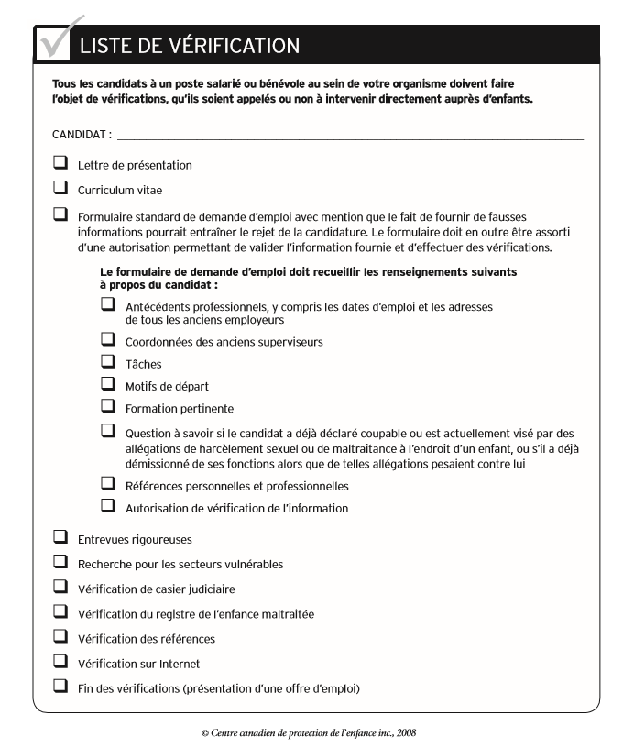
Reproduction autorisée du guide du programme Priorité Jeunesse du Centre canadien de protection de l’enfance.

Annexe 2 – Formulaire d’évaluation de l’entraîneur
Veuillez consulter les autres entraîneurs, entraîneurs adjoints, entraîneurs mentors, athlètes et parents (si pertinent selon l’âge et le stade du participant) avant de remplir ce formulaire, qui sera lu uniquement par le comité des vérifications. (* = champ obligatoire)

Nom
Courriel
*Équipe / groupe d’âge
*Entraîneur

Comportement observé (Principes Sport pur) | Faible Fort
 | 1 | 2 | 3 | 4 | 5
L’entraîneur est prêt à l’heure. (Respecte les autres)
Les entraînements sont structurés, pertinents et adaptés au niveau d’habiletés. (Garde une bonne santé)
L’entraîneur établit des limites claires pour tous les athlètes. (Respecte les autres)
L’entraîneur tire le meilleur parti du temps disponible pour les séances d’entraînement. (Respecte les autres)
L’entraîneur est bien préparé pour les compétitions (plan de match, stratégie, tactiques, etc.). (Vas-y)
L’entraîneur a un plan pour chaque séance d’entraînement. (Vas-y)
L’entraîneur explique les habiletés de manière simple et exacte. (Inclus tout le monde)
L’entraîneur montre les habiletés correctement, avec les bonnes techniques. (Garde une bonne santé)
L’entraîneur fait participer les athlètes aux démonstrations d’une manière appropriée. (Inclus tout le monde)
L’entraîneur encourage les athlètes à poser des questions et crée un environnement sécuritaire. (Amuse-toi)
L’entraîneur développe bien tous les membres de l’équipe. (Inclus tout le monde)
L’entraîneur sait analyser les forces et les faiblesses des athlètes. (Vas-y)
Lors des compétitions, l’entraîneur a une conduite appropriée et encourage les athlètes. (Fais preuve d’esprit sportif)
L’entraîneur est enthousiaste et positif. (Amuse-toi)
L’entraîneur fait preuve d’esprit sportif et le préconise. (Fais preuve d’esprit sportif)
L’entraîneur est toujours un bon modèle. (Donne en retour)
L’entraîneur rencontre ses athlètes dans un environnement ouvert et observable. (Respecte les autres)
L’entraîneur fait preuve d’équité envers tous les athlètes et applique les règlements uniformément. (Inclus tout le monde)
L’entraîneur utilise une bonne communication verbale et non verbale. (Respecte les autres)
L’entraîneur fournit de la rétroaction positive et constructive. (Vas-y)
L’entraîneur semble avoir du plaisir à entraîner. (Amuse-toi)
L’entraîneur encourage les athlètes lorsque l’équipe tire de l’arrière ou après une défaite. (Respecte les autres)
L’entraîneur entretient de bonnes relations avec ses athlètes, les respecte et a leur respect. (Respecte les autres)
L’entraîneur encourage les athlètes, les félicite pour leurs efforts et renforce leur confiance. (Respecte les autres)
L’entraîneur se comporte de façon appropriée avec ses athlètes. (Respecte les autres)

L’athlète a-t-il participé à cette évaluation? | Oui Non
Autres commentaires :

Annexe 3 – Formulaire de demande d’emploi
Investir dans le/la <sport>, c’est investir dans la communauté
<Nom du club> croit que le sport sain peut faire une grande différence non seulement dans la vie des gens, mais aussi dans la qualité de vie de nos communautés. Dans le cadre de notre engagement envers Sport pur, nous avons adopté un processus de demande rigoureux pour les entraîneurs. Nous vous remercions à l’avance pour votre temps et votre dévouement.
Renseignements généraux
Nom :
Courriel :
Téléphone : | cellulaire domicile bureau
Adresse :
Ville, Province :
Code postal :
Numéro PNCE :
Avez-vous déjà été condamné pour une infraction criminelle (** répondre seulement si vous avez 18 ans ou plus)? | Oui Non
Avez-vous un enfant qui évolue dans ce groupe d’âge? | Oui Non
Employeur actuel :
Emploi actuel :

Renseignements propres à la demande
Veuillez indiquer quel(s) poste(s) vous postulez, en ordre de préférence.
Entraîneur-  chef | Entraîneur-  adjoint | Garçons | Filles | Mixte | Équipe et niveau

Expérience d’entraînement et au sein d’organismes de services à l’enfance

Veuillez indiquer vos expériences d’entraînement et au sein d’organismes de services à l’enfance, en commençant par la plus récente.
Année | Poste | Association/organisme | Équipe/rôle

Certification d’entraîneur
Veuillez indiquer toute formation pertinente et joindre une copie de votre relevé du PNCE.
Certification | Date d’achèvement | Notes complémentaires (ex. : numéro de la certification)

Autres questions
Les questions qui suivent témoignent de notre engagement envers Sport pur.
Décrivez ce qu’est pour vous le sport sain.
L’adhésion aux principes Sport pur va de pair avec la création d’un environnement juste, sécuritaire et ouvert à tous. Expliquez en quoi vous êtes d’accord avec ces principes et comment ils influencent votre philosophie de l’entraînement.
Décrivez comment vous mettez en pratique ces principes avec votre équipe ou vos athlètes, sur le terrain comme à l’extérieur.
Donnez un exemple de situation où vous avez dû prendre une décision difficile en fonction de vos valeurs personnelles. Quel en fut le dénouement?

Plans de séance d’entraînement
Veuillez inclure un plan de séance d’entraînement adapté à l’âge et au stade des participants que vous souhaitez entraîner. Si vous postulez pour plus d’une équipe, veuillez inclure un plan pour chacune d’entre elles.

Références
Je, ___________________________, autorise <nom du club> à communiquer avec les personnes suivantes aux fins de la vérification de références. Ces personnes sont autorisées à communiquer tout renseignement susceptible d’être pertinent dans le cadre de cette vérification.
Veuillez fournir une référence personnelle et une référence professionnelle (d’un organisme de services à l’enfance, s’il y a lieu).
Nom | Courriel | Téléphone

* Veuillez remplir le formulaire de vérification des antécédents du mouvement Entraînement responsable et le joindre à votre demande (trouver sous l’onglet ressources Entraînement responsable et sous La vérification des antécédants).

Signature du candidat :
Date :

22

Annexe 4 – Formulaire de vérification des références

Reproduction autorisée du guide du programme Priorité Jeunesse du Centre canadien de protection de l’enfance.

21

Annexe 5 – Aperçu des exigences liées à la vérification des antécédents
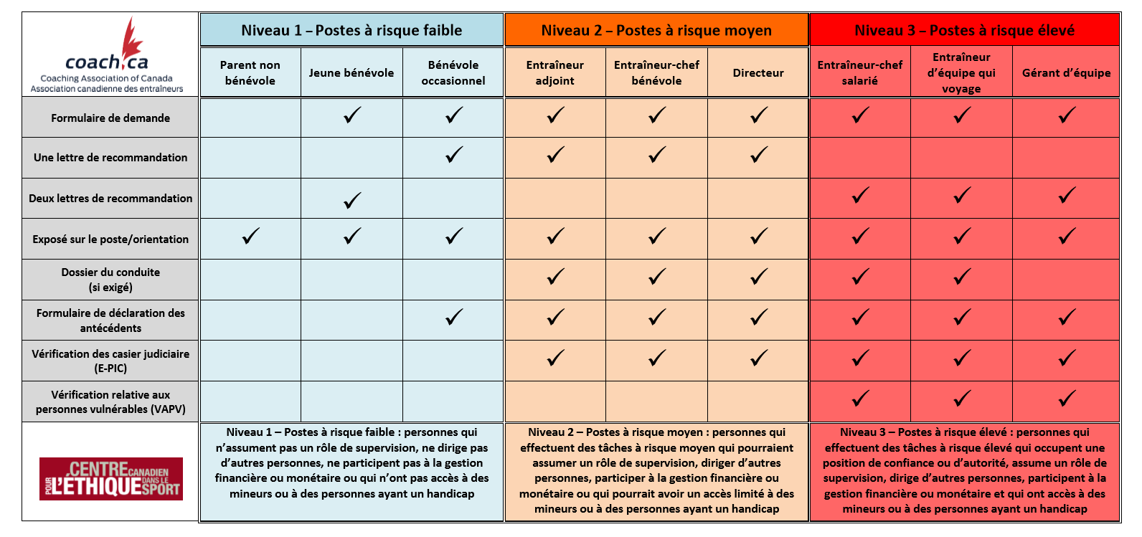

Annexe 6 – Processus de sélection des athlètes et des joueurs

Si possible, notre évaluation se déroule en deux étapes. Nous pouvons avons ainsi choisir une équipe ou un programme qui convient aux habiletés et au degré d’engagement du joueur. Les athlètes sont d’abord évalués à la fin de la saison, lorsqu’ils sont à leur meilleur. Évaluateurs et entraîneurs peuvent alors se faire une bonne idée de leur placement la saison suivante. Ils disposent ensuite d’une période de <7 à 14> jours, pendant la présaison, pour démontrer leurs habiletés physiques et techniques. Ils sont alors analysés en fonction du niveau de jeu qu’ils convoitent.
REMARQUE : Dans certains cas, les observations sont assez probantes pour confirmer le placement à la conclusion de la période d’évaluation de fin de saison.
Nous sommes responsables d’élaborer, d’approuver et d’appliquer nos propres lignes directrices concernant les critères d’évaluation. Ainsi, les athlètes sont évalués en fonction du programme du club qui convient à leur âge, programme créé conformément au modèle de Développement à long terme de l’athlète, au modèle de Développement à quatre coins, et aux lignes directrices [de l’/du/de la/de/des] <organisme national de sport>. Les compétences de l’athlète sont analysées selon quatre volets :
Technique/tactique | Social/émotionnel | Physique | Psychologique/mental
La pondération des critères est établie par le comité de sélection des athlètes et des joueurs.
Les entraîneurs de tous les niveaux ainsi que leurs adjoints doivent collaborer tout au long de la période d’évaluation :
- Durant la période d’analyse, on tient compte des évaluations de tous les entraîneurs;
- Les entraîneurs sont tenus de participer à l’ensemble des séances d’évaluation de leur groupe d’âge; et
- Le comité de sélection des athlètes et des joueurs nommera l’entraîneur qui, conformément à ses lignes directrices, mènera ces séances.
Voici des recherches et des initiatives qui ont joué un rôle dans l’élaboration de notre processus de sélection des joueurs :
- Formation des entraîneurs du PNCE [de l’/du/de la/de/des] <nom de l’organisme national de sport>;
- Guide de développement des joueurs [de l’/du/de la/de/des] <nom de l’organisme national de sport>;
- Impact du modèle de développement à long terme de l’athlète (DLTA);
- Modèle de développement à quatre coins (Sport pour la vie);
- Principes Sport pur et lignes directrices pour les communautés; et
- Victoire c. objectifs de développement (Horst Wein)
Pour en savoir plus sur l’évaluation des athlètes, veuillez consulter le Processus de sélection des joueurs.
10

Modèle de développement à long terme de l’athlète
Le sport c’est pour la vie est un organisme qui a pour mission d’améliorer la qualité du sport et de l’activité physique au Canada. Il vise à créer des liens entre le sport, l’éducation, les loisirs et la santé par l’harmonisation des programmes communautaires, provinciaux et nationaux.
Le modèle de développement à long terme de l’athlète (DLTA) comporte plusieurs stades intégrant l’entraînement, la compétition et la récupération, et qui oriente l’expérience de chaque personne en matière de sport et d’activité physique, de l’enfance à l’âge adulte.
Il propose un cadre pour des programmes de développement appropriés afin d’accroître la participation et d’optimiser la performance. Il préconise aussi une approche qui englobe le développement physique, mental, cognitif et émotionnel afin que chaque athlète puisse devenir une personne complète.
Le modèle de DLTA comprend sept stades : Enfant actif, S’amuser grâce au sport, Apprendre à s’entraîner, S’entraîner à s’entraîner, S’entraîner à la compétition, S’entraîner à gagner et Vie active. Les trois premiers stades forment la base de la littératie physique, sur laquelle reposent la poursuite de l’excellence (S’entraîner à s’entraîner, S’entraîner à la compétition et S’entraîner à gagner) et la pratique de l’activité physique toute la vie durant (Vie active).
Avec le modèle de DLTA, Le sport c’est pour la vie propose de transformer la prestation des programmes de sport et d’activité physique au Canada.
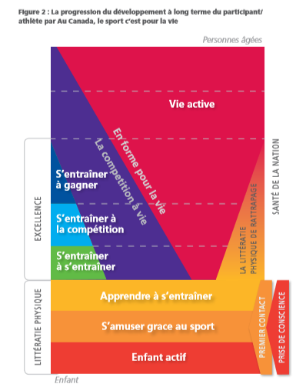

Reproduit avec l’autorisation de Le sport c’est pour la vie, 2019

Modèle de développement à quatre coins

Ce modèle de développement à long terme comporte quatre volets : technique/tactique; psychologique/mental; physique; et social/émotionnel. Chaque coin du modèle reflète une facette du développement d’un joueur dont il faut tenir compte. Pour qu’il ait du plaisir, acquière des habiletés techniques et veuille continuer à pratiquer un sport, un joueur doit se développer progressivement. Le modèle à quatre coins permet d’assurer que l’expérience sportive d’un athlète comble ses quatre principaux besoins.
Bien que les priorités changeront selon l’âge et la maturité du joueur, le modèle offre aux entraîneurs un cadre général à l’intérieur duquel travailler. Le développement de l’athlète est également influencé par le soutien des parents, des enseignants, des écoles et des clubs locaux, notamment. Le modèle a été conçu pour être interrelié : une activité portant sur l’un des volets aura une incidence sur les trois autres. Par exemple, un exercice portant sur l’équilibre et la coordination physique renforcera la confiance du joueur et améliorera son statut social au sein du groupe. Le principal point à retenir pour les entraîneurs : les volets du modèle ne doivent pas être traités isolément.
Puisque tous les athlètes ont leur propre cheminement de développement, la nature de leurs besoins alternera entre les quatre coins du modèle. De plus, si certains joueurs n’ont besoin que d’un soutien minimal, d’autres nécessitent un soutien beaucoup plus appuyé et précis.
Les facteurs qui suivent influencent la performance d’un joueur, à l’entraînement comme lors des matchs, et il faut tenir compte de la plupart d’entre eux pour se faire une idée des véritables habiletés du joueur et de sa progression : sa date de naissance comparativement à celle de ses coéquipiers; sa morphologie; les répercussions de la poussée de croissance adolescente sur les quatre volets du modèle; sa maturité physique, psychologique et sociale; son expérience; ses adversaires; son adéquation à la position; les instructions qu’il a reçues; et son récent historique d’activité.
Bien que de nombreux éléments du modèle soient communs à l’ensemble des sports, chaque sport a ses particularités. Pour cette raison, les organismes nationaux de sport du Canada ont rédigé leur propre matrice de développement des athlètes, qui définit les éléments importants des quatre coins du modèle à chaque étape de développement.

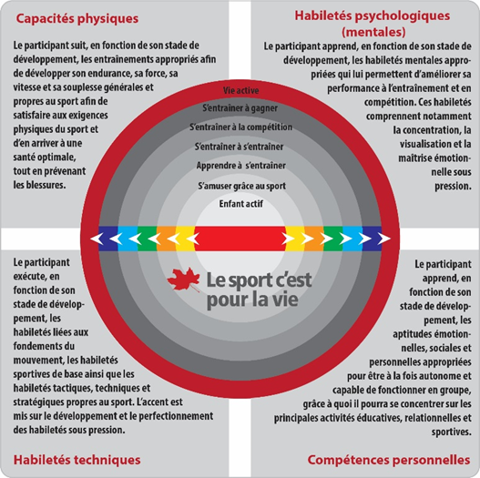
Reproduit avec l’autorisation de Le sport c’est pour la vie, 2019

Principes Sport pur
Sport pur est convaincu que le sport sain peut faire une grande différence. Notre mission consiste à offrir des programmes et des initiatives visant à :
- Permettre aux participants, aux parents, aux entraîneurs et aux officiels d’exprimer leur attachement profond envers les vertus du sport sain et d’agir en conséquence.
- Permettre aux participants, aux parents, aux entraîneurs et aux officiels d’établir des liens avec d’autres personnes qui ont des valeurs similaires.
- Créer un environnement juste, sécuritaire et ouvert à tous où le sport sain peut prospérer grâce à des compétitions inclusives à tous les niveaux.
Pour y parvenir, nous faisons la promotion des principes Sport pur, qui, selon les Canadiens, représentent les fondements d’une expérience sportive saine. Afin que le sport soit réellement sain et qu’il puisse faire la plus grande différence possible, les sept principes doivent être constamment appliqués de concert.
Vas-y
Relève le défi et vise toujours l’excellence. Découvre à quel point tu peux être bon.
Fais preuve d’esprit sportif
Joue honnêtement et respecte les règles, à la lettre et dans leur esprit. La victoire n’a de signification que lorsque la compétition est honnête.
Respecte les autres
Manifeste du respect à l’égard de quiconque est engagé dans la production d’une expérience sportive, tant sur l’aire de jeu qu’à l’extérieur. Gagne avec dignité et perds avec grâce.
Amuse-toi
Prends plaisir à pratiquer le sport. Conserve une attitude positive tant sur l’aire de jeu qu’à l’extérieur.
Garde une bonne santé
Place la santé physique et mentale au-dessus de toute autre considération et évite les activités non sécuritaires. Respecte ton corps et tiens-toi en forme.
Inclus tout le monde
Partage le sport avec les autres. Aide à établir un environnement où tout le monde peut jouer.
Donne en retour
Trouve des moyens d’exprimer ta gratitude envers la communauté qui soutient ton sport et contribue à rendre possible sa pratique.

Lignes directrices pour les communautés Sport pur
Les lignes directrices pour les communautés Sport pur sont des énoncés qui décrivent comment les communautés peuvent mettre Sport pur en action. Elles peuvent être utilisées comme des repères et servir de rappel de ce qu’on peut réaliser grâce au sport.
Reconnaître l’apport bénéfique du sport dans la vie de la communauté
Exploitez pleinement le potentiel du sport. Aidez le sport à contribuer au bien-être de l’ensemble de la communauté.
Être le champion d’une conduite basée sur l’éthique
Engagez-vous à promouvoir l’esprit sportif. Respectez les règlements, les officiels, les entraîneurs et les joueurs sur le terrain et en dehors du terrain.
Promouvoir l’inclusion
Supprimez les entraves à la participation. Encouragez la participation. Faites en sorte qu’il soit possible pour tous de participer au sport et de continuer à y participer.
Renforcer les liens
Créez des occasions de rapprochement par l’entremise du sport. Accueillez à bras ouverts les nouveaux venus. Cultivez les liens d’amitié, de confiance, de coopération et de respect dans le sport.
Soutenir l’excellence
Les équipes sportives et les athlètes transportent avec eux le courage et les aspirations de la communauté sur toutes les scènes sportives. Aidez-les à se réaliser pleinement dans le sport.
Encourager l’adoption d’un mode de vie sain et actif
Encouragez les gens à se mettre à l’activité physique et à demeurer actifs. Offrez-leur diverses occasions de pratiquer le sport, encadrées ou non, qui sont attrayantes, agréables et enrichissantes pour tous.
Créer des milieux sécuritaires et accueillants
Œuvrez à la création, à la protection et au soutien de milieux et d’espaces invitants et propices à la pratique sécuritaire et amusante du sport.
Célébrer les apports de chacun
Reconnaissez et honorez les gens, les entraîneurs, les organisateurs, les officiels et les bénévoles, qui par leur apport, rendent possible et positive la participation au sport au sein de la communauté.

Victoire c. objectifs de développement
Il ne faut jamais sacrifier le sport sain au désir de gagner à tout prix. Les lignes directrices qui suivent vous aideront à garder le cap sur le développement des joueurs. (Horst Wein, maître de conférences et entraîneur, Allemagne)

Victoire à tout prix | Développement des joueurs
Si les joueurs plus matures physiquement peuvent nous garantir la victoire, leur comportement et leur assiduité aux séances d’entraînement importent moins que leur performance. | Chacun est soumis aux mêmes règles et profite des mêmes chances. L’effort et le comportement, tant sur le terrain qu’au quotidien, sont des facteurs de sélection déterminants.
Les joueurs moins matures physiquement, plus jeunes ou moins habiles sont négligés. | Chacun a le droit de jouer, peu importe sa maturité physique et ses habiletés.
L’aspect tactique prend beaucoup trop de place. | Les joueurs peuvent solidifier leur bagage tactique lors des matchs.
Les joueurs doivent obéir à leur entraîneur, car seule la victoire compte. | L’environnement doit être participatif. Le but n’est pas tant de gagner que d’améliorer sa performance.
Pour gagner, il faut apprendre aux joueurs à être malhonnêtes, à tendre des pièges et à tromper adversaires et arbitres. | Gagne ou perd, on inculque aux joueurs l’esprit sportif, l’honnêteté et le respect des règles.
Les joueurs suivent le plan de match de l’entraîneur, sans improviser. | L’entraîneur encourage ses joueurs à improviser et à déployer leur créativité et leur imagination.
Les joueurs se spécialisent beaucoup trop vite. | Les entraîneurs permettent aux joueurs d’explorer diverses positions.
Certains joueurs manquent d’occasions de jouer. | Chacun joue, peu importe ses habiletés.
On accorde une importance démesurée aux habiletés physiques, parce qu’elles mènent à des résultats rapides. | Quand ils participent à plusieurs types de compétition lors d’une saison, les joueurs gagnent en coordination et apprennent à jouer dans des conditions diverses.
Les jeunes joueurs participent trop vite à des compétitions qui ne conviennent pas à leur âge. | Les jeunes joueurs participent à des compétitions qui conviennent à leur âge (p. ex., 3 c. 3 pour des joueurs de 6 ans), ce qui crée un environnement d’apprentissage plus fécond.
Parce que la victoire passe avant tout, l’entraînement repose principalement sur des méthodes traditionnelles. | Parce que le but est d’abord de bien comprendre le jeu et de réduire les erreurs, l’entraînement repose sur des matchs simplifiés qui mettent l’accent sur la découverte des habiletés et des capacités.
Le sport l’emporte sur l’individu. Les comportements douteux sont souvent tolérés. | La priorité, c’est le développement de l’individu par la pratique du sport, un apprentissage permanent.

